SAVJETODAVNO-INFORMATIVNI DOKUMENT O BESPLATNOJ PRAVNOJ POMOĆI

U ovom dokumentu, koji se odnosi na besplatnu pravnu pomoć, osvrnućemo se samo na jednu kategoriju građana/ki i to osoba sa invaliditetom.
Besplatnu pravnu pomoć za osobe sa invaliditetom, ali i za druge kategorije stanovništva naše zemlje, koje su ekonomski u nepovoljnom položaju, definiše i podrobnije razrađuje Zakon o besplatnoj pravnoj pomoći.
Crna Gora je sistem besplatne pravne pomoći uspostavila usvajanjem Zakona o besplatnoj pravnoj pomoći koji je počeo da se primjenjuje od 1. januara 2012. godine. Međutim, i pored pozitivnih učinaka na uspostavljanju sistema besplatne pravne pomoći, primjena Zakona u praksi stvorila je brojne nedoumice, ali i nisku transparentnost makar među OSI.
U okviru istraživanja o diskriminaciji OSI koji je Savez slijepih Crne Gore sproveo prošle godine, jedno od pitanja je i da li su OSI nekada koristile besplatnu pravnu pomoć. Rezultati su pokazali da 18,6% ispitanika nije koristilo besplatnu pravnu pomoć, jer nijesu upoznati sa načinom ostvarenja iste.
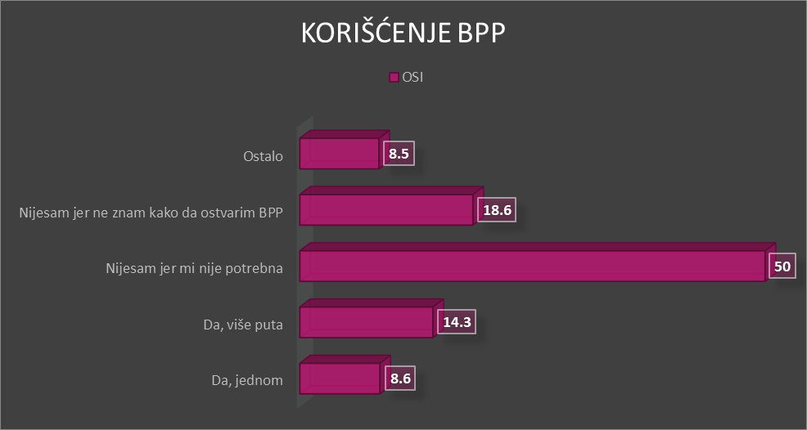

Besplatna pravna pomoć obuhvata obezbjeđivanje potrebnih sredstava za pokrivanje troškova pravnog savjetovanja, sastavljanja pismena, kao što su: prigovori, žalbe, mišljenja, izjašnjenja, tužbe, zastupanja pred sudom, Državnim tužilaštvom i Ustavnim sudom Crne Gore i u postupku za vansudsko rješavanje sporova i postupku pred javnim izvršiteljem. Besplatna pravna pomoć podrazumijeva i oslobađanje od plaćanja troškova sudskog postupka.
Državni i sudski organi dužni su da svaku osobu sa invaliditetom ili drugu, imovno ugroženu osobu, pouče o pravu na besplatnu pravnu pomoć, odnosno gdje i kako ga može ostvariti.
Besplatnu pravnu pomoć odobrava predsjednik osnovnog suda ili sudija koga on ovlasti, na čijoj teritoriji osoba sa invaliditetom ima prebivalište ili boravište.
Prilikom ostvarivanja i korišćenja prava na besplatnu pravnu pomoć, posebno se vodi računa o zaštiti od diskriminacije sljedećih kategorija osoba: po osnovu etničkog porijekla, rase, boje kože, jezika, vjerskog ili političkog uvjerenja, pola, seksualnog opredjeljenja, zdravstvenog stanja, invalidnosti ili nekog drugog ličnog svojstva.
Laički objašnjeno u okviru svakog Osnovnog suda treba da postoji kancelarija za besplatnu pravnu pomoć, a advokati se dodjeljuju sa već pripremljene liste advokata shodno dostupnosti u datom trenutku.
Ukoliko konkretna OSI ostvari pravo na besplatnu pravnu pomoć po ovom zakonu, to ne znači da mora biti ograničena na dodatno pružanje pravne pomoći od strane službi, nevladinih organizacija i drugih organizacija. Zato se sve OSI mogu dodatno javiti svojim matičnim organizacijama koje se bave pravima i poboljšanjem uslova života ove populacije, konsultovati se sa zaposlenim pravnicima, dobiti mišljenje, savjet, stav…
Ipak, besplatna pravna pomoć ne obezbjeđuje se ni za OSI u svim situacijama i postupcima. Najčešći postupci u kojima se ne obezbjeđuje besplatna pravna pomoć za osobe s invaliditetom su:
- postupku pred privrednim sudovima i postupku registracije oblika obavljanja privredne djelatnosti;
- postupku za naknadu štete u vezi klevete i uvrede;
- postupku po tužbi za smanjenje iznosa izdržavanja djeteta u slučaju kad lice koje je obavezno da plaća izdržavanje nije izvršilo tu obavezu, osim ako ta obaveza nije izvršena bez njegove krivice;
- postupku izvršenja na osnovu vjerodostojne isprave.

Besplatnu pravnu pomoć, građani, a među njima i OSI nemaju u upravnim postupcima, što je jedan od nedostataka, jer je potrebno razviti mehanizme pravne pomoći u oblastima socijalne i dječije zaštite, zdravstvene zaštite…

U nastavku navodimo situacije u kojima, koliko i kada se pruža besplatna pravna pomoć za OSI.

Pravno savjetovanje obuhvata pružanje pravnog obavještenja i pravnog savjeta.
Pravno obavještenje je opšte obavještenje o propisanim pravima i obavezama iz određene pravne oblasti, postupku ostvarivanja prava i obavezi pokušaja vansudskog rješavanja spora.
Pravo na pravno obavještenje u istom predmetu može se ostvariti samo jednom.
Pružanje pravnog obavještenja traje do pola sata, osim ako složenost predmeta zahtijeva duže vrijeme za pružanje obavještenja.
Pravni savjet je detaljno obavještenje o načinu i mogućnostima rješavanja određenog pravnog pitanja u konkretnoj pravnoj stvari.
Sastavljanje pismena podrazumijeva sastavljanje tužbe ili drugog akta kojim se pokreće postupak, žalbe, prigovora na rješenje o izvršenju, ustavne žalbe ili akta kojim se inicira postupak zaštite pred Evropskim sudom za ljudska prava.
Zastupanje podrazumijeva preduzimanje procesnih radnji pred sudom, Državnim tužilaštvom, Ustavnim sudom Crne Gore i u postupku za vansudsko rješavanje sporova, u skladu sa zakonom.

Besplatna pravna pomoć u postupku pred javnim izvršiteljem podrazumijeva oslobađanje od troškova sastavljanja predloga za izvršenje i od plaćanja predujma troškova javnom izvršitelju.

